Создание GPS- трека
- Прейдите на сайт https://www.gpsies.com/
- Зарегистрируйтесь:
  - нажмите в верхнем правом углу на ссылку Зарегистрироваться
  - заполните форму регистрации.
- В меню выберите опцию Создать \ Редактор треков (1 на Рисунок 1)
- Введите название трека (2 на Рисунок 1)
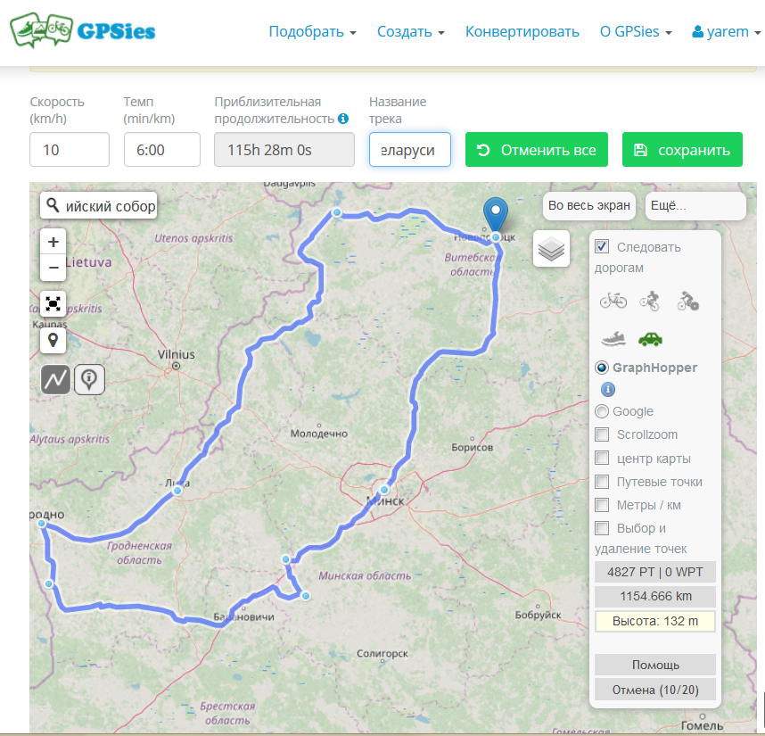
1
2
3
4
5
6
7
Рисунок 1.
- Проложите маршрут (трек)
  - Выберите способ передвижения, и, если это маршрут на транспорте, включите Следовать дорогам (3 на Рисунок 1)
  - Выберите опцию Создать трек / линию (4 на Рисунок 1)
  - Выполните щелчок в точке начала маршрута. Используйте поле поиска (5 на Рисунок 1) для того, чтобы найти необходимой место на карте.
  - Найдите следующую точку маршрута и выполните по ней двойной щелчок, чтобы проложить трек между ними.
  - Аналогично добавьте все точки маршрута.
Примечания:
1) Если нужно удалить точку на треке, выполните по ней щелчок на треке или выберите опцию Выбор и удаление точек (6 на Рисунок 1) и выполните щелчок по точке.
2) Если необходимо отменить выполненные на карте действия выполните щелчок по кнопке Отмена (7 на Рисунок 1)
3) Точку трека можно перемещать на карте (перетаскивая ее мышью)
- Добавьте путевые точки:
  - Нажмите на кнопку Добавить путевую точку (1 на Рисунок 2)
  - Выполните щелчок рядом с точкой трека (!!! если выполнить щелчок по треку, путевая точна не добавится)
  - В карточке путевой точки введите ее название (2 на Рисунок 2), выберите тип (3 на Рисунок 2), введите / вставьте описание (4 на Рисунок 2)
  - Нажмите кнопку Сохранить (5 на Рисунок 2) на карточке
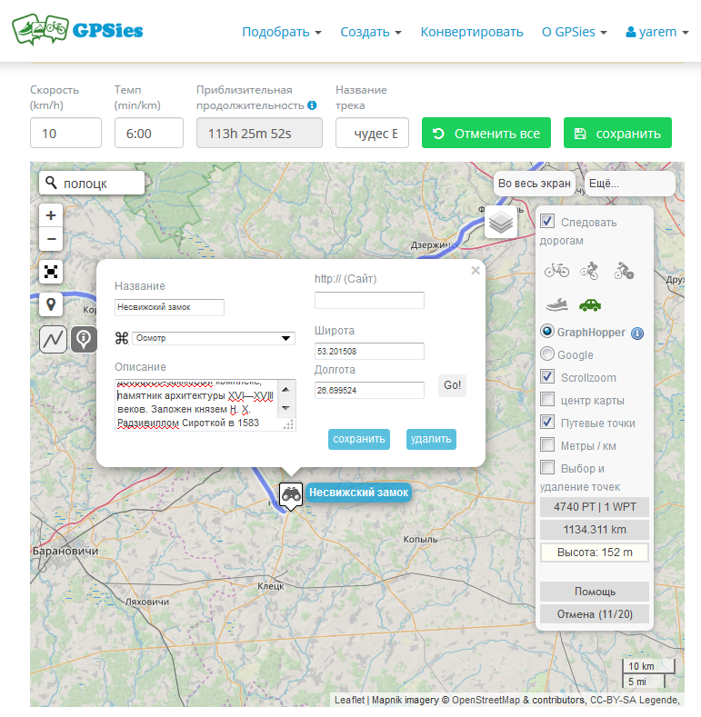
2
3
1
5
6
4
Рисунок 2
- Аналогично добавьте остальные путевые точки
- Сохраните трекинг:
  - Нажмите кнопку Сохранить (6 на Рисунок 2)
  - Введите Название карты, если Вы не сделали этого ранее
  - Выберите Статус трека - Трек публичный, доступен всем пользователям (чтобы преподаватель имел возможность его просмотреть)
  - Введите Описание трека (1-2 предложения с краткой информацией о треке)
  - Выберите соответствующую Вашему маршруту опцию в Подходит для
  - Остальные настройки задайте на Ваше усмотрение.
  - Нажмите кнопку Сохранить внизу страницы.
- Скопируйте ссылку на трек:
  - Выделите ссылку в поле URL (1 на Рисунок 3)
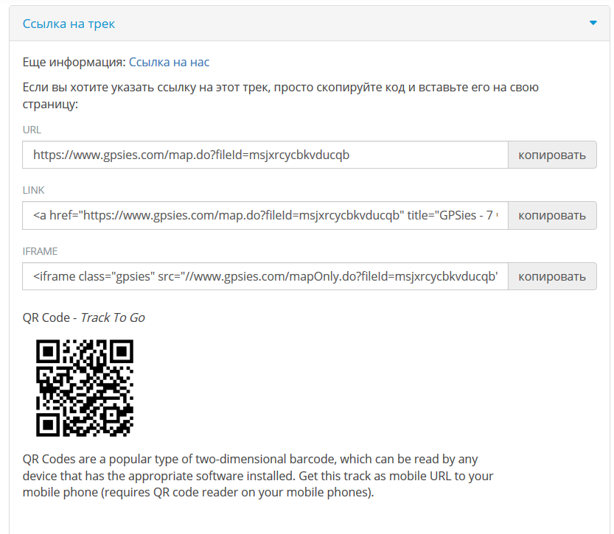
2
3
1
Рисунок 3
  - Нажмите кнопку Скопировать (2 на Рисунок 3)
  - Вставьте ссылку в сообщение преподавателю (презентацию, или любой другой документ, по необходимости)
- Сохраните QR-код:
  - Выполните щелчок правой кнопкой мыши по изображению QR-кода (3 на Рисунок 3) и выполните команду Сохранить изображение как (или аналогичную; зависит от браузера)
  - Выберите папку для сохранения кода и задайте имя.
  - Прикрепите изображение QR-кода в сообщение преподавателю (вставьте в презентацию, или другой документ, по необходимости)

